QCVN 01-89:2012/BNNPTNT
QUY CHUẨN KỸ THUẬT QUỐC GIA
VỀ KHẢO NGHIỆM TÍNH KHÁC BIỆT, TÍNH ĐỒNG NHẤT VÀ TÍNH ỔN ĐỊNH CỦA GIỐNG HOA CÚC
National Technical Regulation
on Testing for Distinctness, Uniformity and Stability of Chrysanthemum Varieties
Lời nói đầu
QCVN 01-89:2012/BNNPTNT được chuyển đổi từ 10TCN 687:2006 theo quy định tại khoản 1 điều 69 của Luật Tiêu chuẩn và Quy chuẩn kỹ thuật và điểm a khoản 1 Điều 7 Nghị định số 127/2007/NĐ-CP ngày 1/8/2007 của Chính phủ quy định chi tiết thi hành một số điều của Luật Tiêu chuẩn và Quy chuẩn kỹ thuật
QCVN 01-89:2012/BNNPTNT được xây dựng dựa trên cơ sở TG/26/5 Corr.2 ngày 16 tháng 3 năm 2010 của Hiệp hội quốc tế bảo hộ giống cây trồng mới (UPOV).
QCVN 01-89:2012/BNNPTNT do Trung tâm Khảo kiểm nghiệm giống, sản phẩm cây trồng và phân bón Quốc gia – Cục Trồng trọt biên soạn, Vụ Khoa học Công nghệ và Môi trường trình duyệt, Bộ Nông nghiệp và Phát triển nông thôn ban hành tại Thông tư số 24/2012/TT-BNNPTNT, ngày 19 tháng 6 năm 2012.

QUY CHUẨN KỸ THUẬT QUỐC GIA
VỀ KHẢO NGHIỆM TÍNH KHÁC BIỆT, TÍNH ĐỒNG NHẤT VÀ TÍNH ỔN ĐỊNH CỦA GIỐNG HOA CÚC

QCVN 01-89:2012/BNNPTNT
National Technical Regulation
on Testing for Distinctness, Uniformity and Stability of Chrysanthemum Varieties
I. QUY ĐỊNH CHUNG
1.1. Phạm vi điều chỉnh
Quy chuẩn này quy định các tính trạng đặc trưng, phương pháp đánh giá và yêu cầu quản lý khảo nghiệm tính khác biệt, tính đồng nhất và tính ổn định (khảo nghiệm DUS) của các giống hoa cúc mới thuộc loài Chrysanthemum × morifolium Ramat.
(Chrysanthemum × randiflorum Ramat.), Chrysanthemum pacificum Nakai và con lai giữa chúng.
1.2. Đối tượng áp dụng
Quy chuẩn này áp dụng cho mọi tổ chức, cá nhân có hoạt động liên quan đến khảo nghiệm DUS giống hoa cúc mới.
1.3. Giải thích từ ngữ và các từ viết tắt
1.3.1. Giải thích từ ngữ
Trong Quy chuẩn này các từ ngữ dưới đây được hiểu như sau:
1.3.1.1. Giống khảo nghiệm: Là giống mới được đăng ký khảo nghiệm;
1.3.1.2. Giống điển hình: Là giống được sử dụng làm chuẩn đối với một trạng thái biểu hiện cụ thể của một tính trạng;
1.3.1.3. Giống tương tự: Là các giống cùng nhóm với giống khảo nghiệm, có nhiều tính trạng tương tự với giống khảo nghiệm;
1.3.1.4. Mẫu chuẩn: Là mẫu giống có các tính trạng đặc trưng phù hợp với bản mô tả giống, được cơ quan chuyên môn có thẩm quyền công nhận;
1.3.1.5. Tính trạng đặc trưng: Là những tính trạng được di truyền ổn định, ít bị biến đổi bởi tác động của ngoại cảnh, có thể nhận biết và mô tả được một cách chính xác;
1.3.1.6. Cây khác dạng: Là cây khác biệt rõ ràng với giống khảo nghiệm ở một hoặc nhiều tính trạng đặc trưng được sử dụng trong khảo nghiệm DUS.
1.3.2. Các từ viết tắt
1.3.2.1. UPOV: International Union for the protection of new varieties of plants (Hiệp hội quốc tế bảo hộ giống cây trồng mới)
1.3.2.2. QL: Qualitative characteristic (Tính trạng chất lượng)
1.3.2.3. PQ: Pseudo-Qualitative characteristic (Tính trạng giả chất lượng)
1.3.2.4. QN: Quantitative characteristic (Tính trạng số lượng)
1.3.2.5. MG: Single measurement of a group of plants or parts of plants (Đo đếm một nhóm cây hoặc một bộ phận của một nhóm cây)
1.3.2.6. MS: Measurement of a number of individual plants or parts of plants (Đo đếm từng cây hoặc từng bộ phận của các cây mẫu)
1.3.2.7. VG: Visual assessment by a single observation of a group of plants or parts of plants (Quan sát một nhóm cây hoặc một bộ phận của một nhóm cây)
1.3.2.8. VS: Visual assessment by observation of individual plants or parts of plants
(Quan sát từng cây hoặc từng bộ phận của các cây mẫu)
1.3.2.9. RHS: Royal Horticultural Society (Hội làm vườn hoàng gia)
1.4. Tài liệu viện dẫn
1.4.1. TG/1/3: General Introduction to the Examination of Distinctness, Uniformity and
Stability and the Development of Harmonized Descriptions of New Varieties of Plants
(Hướng dẫn chung về khảo nghiệm tính khác biệt, tính đồng nhất, tính ổn định và phát triển sự hài hoà trong mô tả giống cây trồng mới)
1.4.2. TGP/9/1 Examining Distinctness (Khảo nghiệm tính khác biệt)
1.4.3. TGP/10/1 Examining Uniformity (Khảo nghiệm tính đồng nhất)
1.4.4. TGP/11/1 Examining Stability (Khảo nghiệm tính ổn định)
II. QUY ĐỊNH VỀ KỸ THUẬT
Các tính trạng đặc trưng để đánh giá tính khác biệt, tính đồng nhất và tính ổn định của giống hoa cúc được qui định tại Bảng 1. Trạng thái biểu hiện của tính trạng được mã số (mã hóa) bằng điểm.
Bảng 1- Các tính trạng đặc trưng của giống hoa cúc
TT | Tính trạng | Trạng thái biểu hiện | Giống điển hình | Mã số
1.  (*)  (+) QN MS | Cây: chiều cao  Plant: height | Thấp – short  Trung bình - medium  Cao – tall |  | 3  5  7
2.  (*)  (+)  (a) QL VG | Cây: dạng cây  Plant: type | Không bụi - non bushy  Bụi – bushy |  | 1  2
3.  (*)  (+)  (a) PQ VG | Cây: dạng hình sinh trưởng  Chỉ với dạng cây bụi  Plant: growth habit  Only bushy varieties | Đứng - upright  Nửa đứng - semi upright  Hình bán cầu -hemispherical  Xòe ngang - spreading  Bò ngang - trailing |  | 1  2  3  4  5
4.  (a) QN VS | Cây: mật độ cành  Chỉ với dạng cây bụi  Plant: density of branching  Only bushy varieties | Thưa - sparse  Trung bình - medium  Dày - dense |  | 3  5  7
5.  (a)  (b) PQ VG | Thân: màu sắc  Stem: color | Màu xanh - green  Màu xanh xen lẫn màu tím hoặc màu nâu - green tinged with purple or brown  Màu nâu - brown  Màu tím - purple | CN93, CN01  Cánh sen thẫm | 1  2  3  4
6.  (a)  (b) QN VG | Lá kèm: kích cỡ  Stipule: size | Không có hoặc rất nhỏ - absent or very small  Nhỏ - small  Trung bình - medium  To - large | Pha lê  Vàng mai  Tím lồi | 1  3  5  7
7.  (+)  (a)  (c) QN VG | Cuống lá: thế  Petiole: attitude | Đứng - very strongly upwards  Nửa đứng - moderately upwards  Ngang - hozirontal  Chúc xuống - moderately downwards  Gục xuống - drooping |  | 1  3  5  7  9
8.  (a)  (c) QN MS | Cuống lá: sự tương quan giữa chiều dài cuống với chiều dài lá  Petiole: length relative to leaf length | Ngắn - short  Trung bình - medium  Dài - long |  | 3  5  7
9.  (*)  (a)  (c) QN MS | Lá: chiều dài  Bao gồm cả cuống  Leaf: length Including petiole | Ngắn - short  Trung bình - medium  Dài - long |  | 3  5  7
10.  (*)  (a)  (c) QN MS | Lá: chiều rộng  Leaf: width | Hẹp - narrow  Trung bình - medium  Rộng - broad |  | 3  5  7
11.  (*)  (a)  (c) QN MS | Lá: tỷ lệ chiều dài/ chiều rộng  Leaf: ratio length/width | Nhỏ - low  Trung bình - medium  Lớn - high |  | 3  5  7
12.  (*)  (+)  (a)  (c) QN VG | Lá: sự tương quan giữa chiều dài thùy đỉnh với chiều dài lá  Leaf: length of terminal lobe relative to leaf length | Ngắn - short  Trung bình - medium  Dài - long |  | 3  5  7
13.  (*)  (+)  (a)  (c) QN VG | Lá: Độ sâu phần lõm gian thùy dưới cùng  Leaf: depth of lowest lateral sinus | Nông - shallow  Trung bình - medium  Sâu - deep |  | 3  5  7
14.  (a)  (c) PQ VG | Lá: đường mép của phần lõm gian thùy giữa các thuỳ bên  Leaf: margins of sinus between lateral lobes | Phân nhánh - diverging  Song song – parallel  Hội tụ - converging  Chạm nhau – touching  Chồng lên nhau - overlapping | Trắng huệ  Trắng Trung Quốc  Cánh sen thẫm | 1  2  3  4  5
15.  (*)  (+)  (a)  (c) PQ VG | Lá: hình dạng phần gốc chiếm ưu thế  Leaf: predominant shape of base | Nhọn - acute  Tù – obtuse  Tròn - rounded  Cụt - truncate  Hình tim – cordate  Lệch - asymmetric | Trắng Trung Quốc  CN93  Cánh sen thẫm | 1  2  3  4  5  6
16.  (a)  (c) QN VG | Lá: độ bóng của mặt trên  Leaf: glossiness of upper side | Rất ít bóng - absent or very weak  Ít bóng - weak  Bóng - strong |  | 1  2  3
17.  (*)  (a)  (c) QN VG | Lá: màu xanh của mặt trên  Leaf: green color of upper side | Nhạt – light  Trung bình - medium  Đậm - dark | Chi vàng mới CN20  CN93 | 3  5  7
18.  (*)  (+)  (a)  (c) QN VG | Lá: mặt trên: sự nhô ra của viền xanh xám  Trừ những giống thuộc loài Chrysanthemum x morifolium  Leaf: upper side: prominence of pale margin  Excluding varieties of Chrysanthemum x morifolium | Không có hoặc rất ít - absent or very weak  Ít - weak  Trung bình - medium  Nhiều - strong |  | 1  3  5  7
19  (*)  (+)  (a)  (c) QN VG | Lá: lông ở mặt dưới  Trừ những giống thuộc loài Chrysanthemum x morifolium  Leaf: pubescence of lower side, Excluding varieties of Chrysanthemum x morifolium | Ít - weak  Trung bình - medium  Nhiều - strong |  | 3  5  7
20.  (*)  (+)  (a)  (c) QN VG | Lá: màu mặt dưới  Trừ những giống thuộc loài Chrysanthemum x morifolium  Leaf: color of lower side Excluding varieties of Chrysanthemum x morifolium | Xác định mã số trong bảng so màu RHS –  RHS Colour Chart (indicate reference number)
21.  (+)  (a)  (c) QN VG | Mép lá: số răng cưa  Leaf margin: number of indentations | Ít - few  Trung bình - medium  Nhiều - many |  | 3  5  7
22.  (+)  (a)  (c) QN VG | Mép lá: độ sâu răng cưa  Leaf margin: depth of indentations | Nông - shallow  Trung bình - medium  Sâu - deep |  | 3  5  7
23.  (+)  (d) PQ VG | Chùm hoa: dạng  Chỉ những giống dạng không bụi  (xem tính trạng 2)  Inflorescence: form  Only non-bushy varieties  (see char. 2) | Hình chóp - conical  Hình vòm cao - deeply domed  Hình trụ - cylindrical  Hình ngù – corymbiform  Hình ngù phẳng - flat- corymbiform | Vàng mai  Tubin, Tua hồng | 1  2  3  4  5
24.  (d) QN MS | Chùm hoa: chiều rộng ở phần rộng nhất  Chỉ những giống dạng không bụi  (xem tính trạng 2)  Inflorescence: width at widest point  Only non-bushy varieties  (see char. 2) | Hẹp - narrow  Trung bình - medium  Rộng - broad |  | 3  5  7
25.  (*)  (+)  (d) QN VG | Chùm hoa: góc giữa cành bên và thân  Chỉ những giống dạng không bụi  (xem tính trạng 2)  Inflorescence: angle between primary lateral shoot and stem Only non-bushy varieties  (see char. 2) | Hẹp - small  Trung bình - medium  Rộng - large |  | 3  5  7
26.  (+)  (d) QN VG | Chùm hoa: thế của hoa bên  Chỉ những giống dạng không bụi  (xem tính trạng 2)  Inflorescence: attitude of lateral flower heads  Only non-bushy varieties  (see char. 2) | Đứng - upright  Nửa đứng - semi upright  Ngang - horizontal  Hơi chúc - moderately downwards |  | 1  3  5  7
27  (+)  (d) QN MS | Chùm hoa: tổng số bông hoa trên mỗi thân  Chỉ những giống dạng không bụi  (xem tính trạng 2)  Inflorescence: total number of flower heads per stem  Only non-bushy varieties  (see char. 2) | Ít - few  Trung bình - medium  Nhiều - many |  | 3  5  7
28.  (+)  (d) QN MS | Chùm hoa: tổng số bông hoa trên mỗi cây  Chỉ những giống dạng bụi  (xem tính trạng 2)  Inflorescence: total number of flower heads per plant  Only bushy varieties  (see char. 2) | Ít - few  Trung bình - medium  Nhiều - many |  | 3  5  7
29.  (a)  (e) PQ VG | Nụ hoa: màu mặt ngoài trước khi hoa nở  Flower bud: color of outer side just before opening | Xác định mã số trong bảng so màu RHS -  RHS Colour Chart (indicate reference number)
30.  (*)  (+)  (e) PQ VG | Bông hoa: kiểu bông  Flower head: type | Không có hoa con -without ray florets  Đơn - single  Bán kép - semi double  Bán kép đến kép - daisy- eyed double  Kép - double | Cao bồi tím  Tím lồi  CN01  Pha lê | 1  2  3  4  5
31.  (*)  (+)  (e) QL VG | Đĩa hoa: kiểu  Trừ những giống có kiểu bông kép và bán kép đến kép  Disc: type  Excluding double and daisy-eyed double varieties | Kiểu daisy - daisy  Kiểu anemone - anemone | Cao bồi tím  Tím lồi | 1  2
32.  (*)  (d)  (e) QN MS | Bông hoa: đường kính  (giống không tỉa cành)  Flower head: diameter  (non-disbudded varieties) | Nhỏ - small  Trung bình - medium  To - large |  | 3  5  7
33.  (*)  (d)  (e) QN MS | Bông hoa: đường kính  (giống tỉa cành)  Flower head: diameter  (disbudded plants) | Nhỏ - small  Trung bình - medium  To - large |  | 3  5  7
34.  (+)  (d)  (e) QN MS | Bông hoa: chiều cao  (giống không tỉa cành)  Flower head: height  (non-disbudded varieties) | Thấp - low  Trung bình - medium  Cao - high |  | 3  5  7
35.  (+)  (d)  (e) QN MS | Bông hoa: chiều cao  (giống tỉa cành)  Flower head: height  (disbudded varieties) | Thấp - low  Trung bình - medium  Cao - high |  | 3  5  7
36.  (e) QN MS | Bông hoa: chiều dài cuống hoa  Flower head: length of peduncle | Ngắn - short  Trung bình - medium  Dài - long |  | 3  5  7
37.  (e) QN VG | Bông hoa: số lớp hoa con Chỉ những giống có kiểu bông bán kép và bán kép đến kép  Flower head: number of rows of ray florets  Only semi double and daisy eyed double varieties | Ít - few  Trung bình - medium  Nhiều - many |  | 3  5  7
38.  (*)  (e) QN MS | Bông hoa: số lượng hoa con  Chỉ những giống có kiểu bông đơn và bán kép  Flower head: number of ray florets  Only single and semi- double varieties | Ít - few  Trung bình - medium  Nhiều - many |  | 3  5  7
39.  (*)  (e) QN VG | Bông hoa: mật độ hoa con Chỉ những giống có kiểu bông bán kép đến kép và kép  Flower head: density of ray florets  Only daisy-eyed double and double varieties | Thưa - sparse  Trung bình - medium  Dày - dense |  | 3  5  7
40.  (*)  (+)  (e) QN VG | Bông hoa: số kiểu hoa con  Flower head: number of types of ray florets | Một - one  Hai - two  Nhiều hơn hai - more than two |  | 1  2  3
41.  (*)  (+)  (e) PQ VG | Bông hoa: kiểu chính của hoa con  Flower head: predominant type of ray floret | Hình lưỡi - ligulate  Uốn cong lên - incurved  Hình thìa - spatulate  Hình ống - quilled  Hình phễu - funnel shaped |  | 1  2  3  4  5
42.  (*)  (+)  (e) PQ VG | Bông hoa: kiểu thứ hai của hoa con  Flower head: secondary type of ray floret | Hình lưỡi - ligulate  Uốn cong lên - incurved  Hình thìa - spatulate  Hình ống - quilled  Hình phễu - funnel shaped |  | 1  2  3  4  5
43.  (*)  (+)  (e) PQ VG | Bông hoa: kiểu thứ ba của hoa con  Flower head: tertiary type of ray floret | Hình lưỡi - ligulate  Uốn cong lên - incurved  Hình thìa - spatulate  Hình ống - quilled  Hình phễu - funnel shaped |  | 1  2  3  4  5
44.  (*)  (+)  (e)  (f) QN VG | Hoa con: thế của phần gốc  Chỉ những giống có kiểu bông đơn và bán kép (xem tính trạng 30)  Ray floret: attitude of basal part  Only single and semi double varieties (see char. 30) | Hướng lên - moderately ascending  Ngang - horizontal  Hướng xuống - moderately descending |  | 3  5  7
45.  (+)  (e)  (f) PQ VG | Hoa con: mặt trên  Ray floret: upper surface | Nhẵn - smooth  Nổi gờ - ribbed  Tạo rãnh - keeled |  | 1  2  3
46.  (+)  (e)  (f) PQ VG | Hoa con: số rãnh  Ray floret: number of keels | Một - one  Hai - two  Nhiều hơn hai - more than two |  | 1  2  3
47.  (*)  (e)  (f) QN VG | Hoa con: chiều dài ống tràng  Ray floret: length of corolla tube | Ngắn - short  Trung bình - medium  Dài – long | Vàng mai  Tua hồng  Pha lê | 3  5  7
48.  (*)  (+)  (e)  (f) QN VG | Hoa con: mặt cắt ngang ở phần rộng nhất (trừ hoa con kiểu hình ống)  Ray floret: profile in cross section at widest point  (non-quilled florets) | Rất lõm với phần mép đè lên nhau - strongly concave with margins overlapping  Rất lõm với phần mép chạm nhau - strongly concave with margins touching  Rất lõm - strongly concave  Lõm vừa - moderately concave  Hơi lõm - weakly concave  Phẳng - flat  Hơi lồi - weakly convex  Lồi vừa - moderately convex  Rất lồi - strongly convex  Rất lồi với phần mép chạm nhau - strongly convex with margins touching  Rất lồi với phần mép đè lên nhau - strongly convex with margins overlapping |  | 1  2  3  4  5  6  7  8  9  10  11
49.  (+)  (e)  (f) QN VG | Hoa con: sự cuốn của mép (trừ hoa con kiểu hình ống)  Ray floret: rolling of margin (non-quilled florets) | Cuốn vào trong nhiều - strongly involute  Cuốn vào trong vừa phải - moderately involute  Cuốn vào trong ít - weakly involute  Phẳng (không cuốn) - flat (not rolled)  Cuốn ra ngoài ít - weakly revolute  Cuốn ra ngoài vừa phải - moderately revolute  Cuốn ra ngoài nhiều - strongly revolute |  | 1  2  3  4  5  6  7
50.  (e)  (f) PQ VG | Hoa con: vị trí của phần mép cuốn (trừ hoa con kiểu hình ống)  Ray floret: position of part with rolled of margin (non- quilled florets) | ¼ phía gốc - basal quarter  ½ phía gốc - basal half  ¾ phía gốc - basal three quarters  ½ ở giữa - middle half  ¾ phía đỉnh - distal three quarters  ½ phía đỉnh - distal half  ¼ phía đỉnh - distal quarter  Toàn bộ mép - throughout |  | 1  2  3  4  5  6  7  8
51.  (e)  (f) PQ VG | Hoa con: hình dạng ống tràng (Với hoa con kiểu hình phễu, hình thìa và hình ống)  Ray floret: profile of tube (funnel-shaped, spatulate and quilled florets) | Tròn - cicular  Tròn dẹt - oblate  Phẳng - flattened  Tam giác - triangular |  | 1  2  3  4
52.  (*)  (+)  (e)  (f) PQ VG | Hoa con: chiều dọc  Ray floret: longitudinal axis | Cong lên - incurving  Thẳng - straight  Cong xuống - reflexing  Hình sin - sinusoidal  Xoắn - twisted  Gẫy - broken |  | 1  2  3  4  5  6
53.  (e)  (f) QN VG | Hoa con: chiều dọc: phần không thẳng (trừ hoa con kiểu hình ống)  Ray floret: longitudinal axis: part not straight (non- quilled florets) | ¼ phía đỉnh - distal quarter  ½ phía đỉnh - distal half  ¾ phía đỉnh - distal three quarters |  | 3  5  7
54.  (+)  (e)  (f) QN VG | Hoa con: chiều dọc: mức độ cong (trừ hoa con kiểu hình ống)  Ray floret: longitudinal axis: strength of curvature (non- quilled florets) | Ít - weak  Trung bình - medium  Nhiều - strong |  | 3  5  7
55.  (+)  (e)  (f) PQ VG | Hoa con: chiều dọc của lớp hoa phía trong  (nếu khác lớp hoa phía ngoài) Chỉ những giống có kiểu bông bán kép, bán kép đến kép và kép  Ray floret: longitudinal axis of inner row (s)  (if different from outer row) Only semi double, daisy-eyed double, double varieties | Cong lên - incurving  Thẳng - straight  Cong xuống - reflexing  Hình sin - sinusoidal  Xoắn - twisted  Gẫy - broken |  | 1  2  3  4  5  6
56.  (e)  (f) QN VG | Hoa con: chiều dọc của lớp hoa phía trong (nếu khác lớp hoa phía ngoài): phần không thẳng  (với hoa con không thẳng)  Chỉ những giống có kiểu bông bán kép, bán kép đến kép và kép  Ray floret: longitudinal axis of inner row (s) (if different from outer row): part not straight (non-straight florets)  Only semi double, daisy-eyed double, double varieties | ¼ phía đỉnh - distal quarter  ½ phía đỉnh - distal half  ¾ phía đỉnh - distal three quarters |  | 3  5  7
57.  (+)  (e)  (f) QN VG | Hoa con: chiều dọc của lớp hoa phía trong (nếu khác lớp hoa phía ngoài): mức độ cong (với hoa con không thẳng)  Chỉ những giống có kiểu bông bán kép, bán kép đến kép và kép  Ray floret: longitudinal axis of inner row (s)  (if different from outer row): strength of curvature (non- straight florets)  Only semi double, daisy- eyed double, double varieties | Ít - weak  Trung bình - medium  Nhiều - strong |  | 3  5  7
58.  (*)  (e)  (f) QN MS | Hoa con: chiều dài  Ray floret: length | Ngắn - short  Trung bình - medium  Dài - long |  | 3  5  7
59.  (*)  (e)  (f) QN MS | Hoa con: chiều rộng  Ray floret: width | Hẹp - narrow  Trung bình - medium  Rộng - broad |  | 3  5  7
60.  (*)  (e)  (f) QN MS | Hoa con: tỷ lệ chiều dài/chiều rộng  Ray floret: ratio length/width | Nhỏ - low  Trung bình - medium  Lớn - high |  | 3  5  7
61.  (+)  (e)  (f) PQ VG | Hoa con: hình dạng đỉnh  Ray floret: shape of tip | Nhọn - pointed  Tròn - rounded  Phẳng - truncate  Có khía - emarginate  Răng cưa - dentate  Có núm - mamillate  Khía răng cưa - fringed  Khía răng cưa sâu - laciniate | Tua xanh  Đỏ nhung | 1  2  3  4  5  6  7  8
62.  (*)  (e),  (f) PQ VG | Hoa con: số màu của mặt trong  Ray floret: number of colors of inner side | Một - one  Hai - two  Nhiều hơn hai - more than two |  | 1  2  3
63.  (*)  (e)  (f)  (g) PQ VG | Hoa con: màu chính của mặt trong  Ray floret: main color of inner side | Xác định mã số trong bảng so màu RHS -  RHS Colour Chart (indicate reference number)
64.  (*)  (e)  (f)  (g) PQ VG | Hoa con: màu thứ hai của mặt trong  Ray floret: second color of inner side | Xác định mã số trong bảng so màu RHS -  RHS Colour Chart (indicate reference number)
65.  (*)  (+)  (e)  (f)  (g) PQ VG | Hoa con: sự phân bố màu thứ hai của mặt trong  Ray floret: distribution of second color of inner side | Ở đỉnh - at tip  ¼ phía đỉnh - distal quarter  ½ phía đỉnh - distal half  ¾ phía đỉnh - distal three quarters  ¾ phía gốc - basal three quarters  ½ phía gốc - basal half  ¼ phía gốc - basal quarter  Ở gốc - at base  Trên mép - on margin  Trên vùng mép - on marginal zone  Ở vạch dọc giữa - central bar  Ở dải ngang phía gốc - trasverse zone  Toàn bộ - throughout | Lys đỏ  Đỏ nhung | 1  2  3  4  5  6  7  8  9  10  11  12  13
66.  (*)  (+)  (e)  (f)  (g) PQ VG | Hoa con: kiểu màu thứ hai của mặt trong  Ray floret: pattern of second color of inner side | Màu rõ tập trung - solid or nearly solid  Màu mờ phân tán - fushed  Sọc mờ - diffuse stripes  Sọc rõ – clearly defined stripes  Đốm - flecked  Đốm và sọc - flecked and striped  Đốm lớn - mottled |  | 1  2  3  4  5  6  7
67.  (e)  (f)  (g) PQ VG | Hoa con: màu thứ ba của mặt trong  Ray floret: third color of inner side | Xác định mã số trong bảng so màu RHS -  RHS Colour Chart (indicate reference number)
68.  (+)  (e)  (f)  (g) PQ VG | Hoa con: sự phân bố màu thứ ba của mặt trong  Ray floret: distribution of third color of inner side | Ở đỉnh - at tip  ¼ phía đỉnh - distal quarter  ½ phía đỉnh - distal half  ¾ phía đỉnh - three quarters  ¾ phía gốc - basal three quarters  ½ phía gốc - basal half  ¼ phía gốc - basal quarter  Ở gốc - at base  Trên mép - on margin  Trên vùng mép -on marginal zone  Ở vạch dọc giữa - central bar  Ở dải ngang phía gốc - trasverse  zone  Toàn bộ - throughout |  | 1  2  3  4  5  6  7  8  9  10  11  12  13
69.  (+)  (e)  (f)  (g) PQ VG | Hoa con: kiểu màu thứ ba của mặt trong  Ray floret: pattern of third color of inner side | Màu rõ tập trung - solid or nearly solid  Màu mờ phân tán - fushed  Sọc mờ - diffuse stripes  Sọc rõ - clearly defined stripes  Đốm - flecked  Đốm và sọc - flecked and striped  Đốm lớn - mottled |  | 1  2  3  4  5  6  7
70.  (*)  (e)  (f) QL VG | Hoa con: màu mặt ngoài so với màu mặt trong  (bao gồm cả ống tràng với kiểu hoa con hình phễu, hình ống và hình thìa)  Ray floret: color of outer side compared to inner side  (including tube for funnel- shape, quilled and spatulate florets) | Giống nhau - similar  Khác nhau rõ - markedly different |  | 1  2
71.  (*)  (e)  (f) QL VG | Hoa con: màu mặt ngoài, ở chỗ khác nhau rõ so với màu mặt trong  Ray floret: color of outer side, where markedly different to inner side | Xác định mã số trong bảng so màu RHS -  RHS Colour Chart (indicate reference number)
72.  (e)  (f) PQ VG | Hoa con: màu mặt trong của lớp hoa con phía trong (Nếu khác lớp hoa phía ngoài)  Chỉ những giống có kiểu bông bán kép, bán kép đến kép và kép (xem tính trạng 30)  Ray floret: color of inner side of inner row (s) (if diffrent from outer row). Only semi double, daisy-eyed double, double varieties (see char. 30) | Xác định mã số trong bảng so màu RHS -  RHS Colour Chart (indicate reference number)
73.  (e)  (f) PQ VG | Hoa con: màu mặt ngoài của lớp hoa con phía trong  (Nếu khác lớp hoa phía ngoài)Chỉ những giống có kiểu bông bán kép, bán kép đến kép và kép (xem tính trạng 30)  Ray floret: color of outer side of inner row(s) (if diffrent from outer row)  Only semi double, daisy-eyed double, double varieties (see char. 30) | Xác định mã số trong bảng so màu RHS -  RHS Colour Chart (indicate reference number)
74.  (e)  (f) QN MS | Đĩa hoa: đường kính  Chỉ những giống có kiểu bôngؠđơn và bán kép (xem tínhؠtrạngؠ30) có đĩa kiểu daisy (xemؠtính trạng 31)  Disc:diameterؠOnly singleؠand semi double varieties (see char. 30) which are daisy type (see char. 31) | Nhỏ -ؠsmall  Trung bình - medium  To - large |  | 3  5  7
75.  (e)  (f) QN MS | Đĩa hoa: đường kính  Chỉ những giống có kiểu bông đơn và bán kép (xem tính trạng 30) có đĩa kiểu anemone (xem tính trạng 31)  Disc:diameter Only single and semi double varieties (see char. 30) which are anemone type (see char. 31) | Nhỏ - small  Trung bình - medium  To - large |  | 3  5  7
76.  (*)  (+)  (e)  (f) QN VG | Đĩa hoa: sự tương quan giữa đường kính đĩa với đường kính bông  Chỉ những giống có kiểu bông đơn và bán kép (xem tính trạng 30)  Disc: diameter relative to head diameter Only single and semi double varieties (see char. 30) | Nhỏ - small  Trung bình - medium  To - large | Tua hồng  CN20 | 3  5  7
77.  (+)  (e) PQ VG | Đĩa hoa: hình dạng mặt cắt ngang  Chỉ những giống có đĩa hoa kiểu daisy (xem tính trạng 31)  Disc: profile in cross section  Only daisy type varieties (see char. 31) | Lõm - indented  Phẳng - flat  Vòm phẳng - slightly domed  Nón phẳng - slightly conical  Vòm nổi - strongly domed  Nón nổi - strongly conical | Muống tím  Tua hồng | 1  2  3  4  5  6
78.  (*)  (e)  (h) PQ VG | Đĩa hoa: nhóm màu trước khi bao phấn nở  Chỉ những giống có đĩa hoa kiểu daisy (xem tính trạng 31)  Disc: color group before anther dehiscence  Only daisy type varieties (see char. 31) | Hơi trắng - whitish  Xanh - green  Xanh vàng - yelowish green Vàng nhạt - light yellow  Vàng - medium yellow  Vàng da cam - yellow orange  Da cam - orange  Nâu đỏ - reddish brown  Nâu - brown  Nâu đen - brownish black  Tím đen - purplish black |  | 1  2  3  4  5  6  7  8  9  10  11
79.  (*)  (e)  (h) QL VG | Đĩa hoa: vết đốm ở giữa trước khi bao phấn nở  Chỉ những giống có đĩa hoa kiểu daisy (xem tính trạng 31)  Disc: presence of dark spot at centre before anther dehiscence  Only daisy type varieties (see char. 31) | Không có - absent  Có - present | Tím da | 1  9
80.  (e)  (h) QN VG | Đĩa hoa: sự tương quan của kích cỡ vết đốm ở giữa so với kích cỡ đĩa trước khi bao phấn nở  Chỉ những giống có đĩa hoa kiểu daisy (xem tính trạng 31)  Disc: size of dark spot at centre before anther dehiscence, relative to disc size. Only daisy type varieties (see char. 31) | Nhỏ - small  Trung bình - medium  Lớn - large | Tím da | 3  5  7
81.  (e)  (h) QN VG | Đĩa hoa: màu sắc vết đốm ở giữa trước khi bao phấn nở  Chỉ những giống có đĩa hoa kiểu daisy (xem tính trạng 31)  Disc: color of dark central spot before anther dehiscence.  Only daisy type varieties (see char. 31) | Xác định mã số trong bảng so màu RHS -  RHS Colour Chart (indicate reference number)
82.  (*)  (e)  (h) PQ VG | Đĩa hoa: màu trước khi bao phấn nở  Chỉ những giống có đĩa hoa kiểu anemone (xem tính trạng 31)  Disc: color before anther dehiscence  Only anemone type varieties (see char. 31) | Xác định mã số trong bảng so màu RHS -  RHS Colour Chart (indicate reference number)
83.  (e) PQ VG | Đĩa hoa: nhóm màu khi bao phấn nở  Disc: color group at anther dehiscence  Chỉ những giống có đĩa hoa kiểu daisy (xem tính trạng 31)  Only daisy type varieties (see char. 31) | Hơi trắng - whitish  Xanh - green  Xanh vàng - yelowish green Vàng nhạt - light yellow  Vàng - medium yellow  Vàng da cam - yellow orange  Da cam - orange  Nâu đỏ - reddish brown  Nâu - brown  Nâu đen - brownish black  Tím đen - purplish black |  | 1  2  3  4  5  6  7  8  9  10  11
84.  (*)  (e) PQ VG | Đĩa hoa: màu khi bao phấn nở  Chỉ những giống có đĩa hoa kiểu anemone (xem tính trạng 31)  Disc: color at anther dehiscence  Only anemone type varieties (see char. 31) | Xác định mã số trong bảng so màu RHSؠ-  RHS ColourؠChart (indicQte reference number)
85.  (+)  (e) PQ VG | Đĩaؠhoa con: kiểu đĩa  Chỉ nhữngؠgiống có đĩa hoa kiểu anemone (xem tínhؠtrạng 31)  Disc floret:ؠtype.  Only anemone type varietiesؠ(seeؠchar. 31) | Dạngؠhình kimؠ- needle shaped  Dạng ống - quilled  Dạng phễu - funnel shaped  Dạng ống nở rộng phần trên - enlarged tubular  Dạng cánh hoa - petaloid |  | 1  2  3  4  5
86.  (e) QN MS | Đĩa hoa con: chiều dài  Chỉ những giống có đĩa hoa kiểu anemone (xem tính trạng 31)  Disc floret: length.  Only anemone type varieties (see char. 31) | Ngắn - short  Trung bình - medium  Dài - long |  | 3  5  7
87.  (e) PQ VG | Đĩa hoa con: màu sắc  Chỉ những giống có đĩa hoa kiểu anemone (xem tính trạng 31)  Disc floret: color.  Only anemone type varieties (see char. 31) | Xác định mã số trong bảng so màu RHS -  RHS Colour Chart (indicate reference number)
88.  (+) PQ MG | Nhóm phản ứng ánh sáng  (trồng trong điều kiện điều khiển ánh sáng ngày dài)  Response group  (grown with precise daylength control) | Ít hơn 6 tuần - less than 6 weeks  6 tuần - 6 weeks  6,5 tuần - 6.5 weeks  7 tuần - 7 weeks  7,5 tuần - 7.5 weeks  8 tuần - 8 weeks  8,5 tuần - 8.5 weeks  9 tuần - 9 weeks  10 tuần - 10 weeks  11 tuần - 11 weeks  12 tuần - 12 weeks  Nhiều hơn 12 tuần - more than 12 weeks |  | 1  2  3  4  5  6  7  8  9  10  11  12
89.  (+) QN MG | Thời gian nở hoa tự nhiên  (chỉ trong điều kiện trồng không điều khiển ánh sáng)  Natural flowering period  Only where grown without precise daylength control | Sớm - early  Trung bình - medium  Muộn - late |  | 3  5  7
CHÚ THÍCH:
(*) Được sử dụng cho tất cả các giống trong mỗi vụ khảo nghiệm và luôn có trong bản mô tả giống, trừ khi trạng thái biểu hiện của tính trạng trước đó hoặc điều kiện môi trường làm cho nó không biểu hiện được.
(+) Được giải thích, minh họa và hướng dẫn tại Phụ lục A
(a) Các tính trạng về cây, thân, lá kèm, cuống lá, lá và nụ được đánh giá khi nụ hoa trên cùng xuất hiện màu, trước khi hoa nở
(b) Các tính trạng về thân và lá kèm được đánh giá ở vị trí giữa thân
(c) Các tính trạng về lá được đánh giá trên các lá điển hình ở phần giữa thân
(d) Với những giống hoa chùm (không tỉa cành), các hoa bên và cành bên không được tỉa bỏ. Với những giống hoa tỉa cành (để 1 bông), các hoa bên và cành bên nên được tỉa bỏ ở giai đoạn sớm chỉ để lại hoa trên cùng. Một số giống có thể phù hợp với cả hai loại hình trên. Tính trạng 23 đến 27, 32 và 34 được đánh giá trên cây không tỉa cành. Trong một số trường hợp (giống tỉa cành) trên ô thí nghiệm, một số cây có thể không tỉa cành nhằm mục đích cho việc đánh giá những tính trạng trên. Trong trường hợp này tính trạng 33 và 35 nên được đánh giá trên những cây tỉa cành.
(e) Các tính trạng về hoa được đánh giá ở bông hoa trên cùng.
(f) Các tính trạng về hoa con được đánh giá trên các hoa con lớp ngoài. Trường hợp không có hoa con, các tính trạng này được bỏ qua.
(g) Màu chính là màu có diện tích phân bố lớn nhất, màu thứ hai (nếu có) có diện tích phân bố lớn thứ hai, màu thứ ba (nếu có) có diện tích phân bố lớn thứ ba.
(h) Những tính trạng này được đánh giá sau khi hoa đã nở, nhưng trước khi đĩa hoa con bắt đầu nở.
III. PHƯƠNG PHÁP KHẢO NGHIỆM
3.1. Yêu cầu vật liệu khảo nghiệm
3.1.1. Giống khảo nghiệm
3.1.1.1. Số lượng cành giâm tối thiểu gửi đến tổ chức, cá nhân khảo nghiệm để khảo nghiệm và lưu mẫu là 100 cành (chưa có rễ).
3.1.1.2. Cành giâm không dập nát và không nhiễm các loại sâu bệnh nguy hại.
3.1.1.3. Cành giâm gửi khảo nghiệm không nên xử lý bằng bất kỳ hình thức nào trừ khi cơ sở khảo nghiệm cho phép hoặc yêu cầu. Trường hợp có xử lý phải cung cấp đầy đủ thông tin về quá trình xử lý cho cơ sở khảo nghiệm.
3.1.1.4. Thời gian gửi giống: Theo yêu cầu của cơ sở khảo nghiệm.
3.1.2. Giống tương tự
3.1.2.1. Trong Tờ khai kỹ thuật khảo nghiệm (Phụ lục B), tác giả đề xuất các giống tương tự và ghi rõ những tính trạng khác biệt giữa chúng với giống khảo nghiệm. Cơ sở khảo nghiệm xem xét đề xuất của tác giả và quyết định các giống được chọn làm giống tương tự.
3.1.2.2. Giống tương tự được lấy từ bộ mẫu chuẩn của cơ sở khảo nghiệm. Trường hợp cần thiết cơ sở khảo nghiệm có thể yêu cầu tác giả cung cấp giống tương tự và tác giả phải chịu trách nhiệm về chất lượng giống cung cấp. Số lượng và chất lượng giống tương tự như quy định ở Mục 3.1.1.
3.2. Phân nhóm giống khảo nghiệm
Các giống khảo nghiệm được phân nhóm dựa theo các tính trạng sau:
(1) Cây: Dạng cây (Tính trạng 2)
(2) Bông hoa: Kiểu bông (Tính trạng 30)
(3) Đĩa hoa: Kiểu (Trừ những giống có kiểu bông kép và bông bán kép đến kép) (Tính trạng 31)
(4) Hoa con: Số màu của mặt trong (Tính trạng 62)
(5) Hoa con: Màu chính của mặt trong (Tính trạng 63)
Nhóm 1 Trắng
Nhóm 2 Vàng nhạt
Nhóm 3 Vàng
Nhóm 4 Màu đồng
Nhóm 5 Da cam
Nhóm 6 Da cam hồng
Nhóm 7 Hồng
Nhóm 8 Đỏ
Nhóm 9 Đỏ tía
Nhóm 10 Tím
Nhóm 11 Xanh
(6) Hoa con: Màu thứ hai của mặt trong (Tính trạng 64)
Nhóm 1 Trắng
Nhóm 2 Vàng nhạt
Nhóm 3 Vàng
Nhóm 4 Màu đồng
Nhóm 5 Da cam
Nhóm 6 Da cam hồng
Nhóm 7 Hồng
Nhóm 8 Đỏ
Nhóm 9 Đỏ tía
Nhóm 10 Tím
Nhóm 11 Xanh
3.3. Phương pháp bố trí thí nghiệm
3.3.1. Thời gian khảo nghiệm
Khảo nghiệm được tiến hành trong một chu kỳ sinh trưởng, nếu tính khác biệt hoặc tính đồng nhất chưa được xác định chắc chắn thì khảo nghiệm cần được tiến hành thêm một chu kỳ sinh trưởng.
3.3.2. Điểm khảo nghiệm: bố trí tại một điểm, nếu có tính trạng không thể đánh giá được thì có thể thêm 1 điểm bổ sung.
3.3.3. Bố trí thí nghiệm:
Thí nghiệm được bố trí tối thiểu 2 lần nhắc, mỗi lần nhắc lại trồng 20 cây.
3.3.4. Các biện pháp kỹ thuật khác: Tham khảo Phụ lục C
3.4. Phương pháp đánh giá
Các đánh giá trên cây riêng biệt phải được tiến hành trên 10 cây ngẫu nhiên hoặc các bộ phận của 10 cây đó, các đánh giá khác được tiến hành trên tất cả các cây của ô thí nghiệm.
Phương pháp chi tiết đánh giá tính khác biệt, tính đồng nhất, tính ổn định áp dụng theo hướng dẫn chung về khảo nghiệm DUS của UPOV (TG/1/3; TGP/9; TGP/10; TGP/11).
3.4.1. Đánh giá tính khác biệt
Tính khác biệt được xác định bởi sự khác nhau của từng tính trạng đặc trưng giữa giống khảo nghiệm và giống tương tự.
- Tính trạng đánh giá theo phương pháp VG: Giống khảo nghiệm và giống tương tự được coi là khác biệt, nếu ở tính trạng cụ thể chúng biểu hiện ở 2 trạng thái khác nhau một cách rõ ràng và chắc chắn, dựa vào giá trị khoảng cách tối thiểu quy định tại Bảng 1.
- Tính trạng đánh giá theo phương pháp VS và MS: Sự khác biệt có ý nghĩa giữa giống khảo nghiệm và giống tương tự dựa trên giá trị LSD ở mức xác xuất tin cậy tối thiểu 95%.
- Tính trạng đánh giá theo phương pháp MG: Tuỳ từng trường hợp cụ thể sẽ được xử lý như tính trạng đánh giá theo phương pháp VG hoặc tính trạng đánh giá theo phương pháp VS và MS.
3.4.2. Đánh giá tính đồng nhất
Phương pháp chủ yếu đánh giá tính đồng nhất của giống khảo nghiệm là căn cứ vào tỷ lệ cây khác dạng trên tổng số cây trên ô thí nghiệm.
Áp dụng quần thể chuẩn với tỷ lệ cây khác dạng tối đa là 1% ở mức xác suất tin cậy tối thiểu 95%. Nếu số cây quan sát là 40 (cả 2 lần nhắc), số cây khác dạng tối đa cho phép là 2.
3.4.3. Đánh giá tính ổn định
Tính ổn định được đánh giá thông qua tính đồng nhất, một giống được coi là ổn định khi chúng đồng nhất qua các vụ đánh giá.
Trong trường hợp cần thiết, có thể tiến hành khảo nghiệm tính ổn định bằng việc trồng thế hệ tiếp theo hoặc trồng cây mới, giống có tính ổn định khi những biểu hiện của các tính trạng ở chu kỳ sinh trưởng sau tương tự những biểu hiện của các tính trạng ở chu kỳ sinh trưởng trước đó.
IV. QUY ĐỊNH VỀ QUẢN LÝ
4.1. Khảo nghiệm DUS để bảo hộ quyền đối với giống hoa cúc mới được thực hiện theo quy định tại Luật Sở hữu trí tuệ và Luật sửa đổi bổ sung một số điều của Luật Sở hữu trí tuệ và các văn bản hướng dẫn thi hành Luật.
4.2. Khảo nghiệm DUS để công nhận giống hoa cúc mới được thực hiện theo quy định tại Pháp lệnh giống cây trồng ngày 24 tháng 3 năm 2004 và Quyết định số 95/2007/QĐ- BNN ngày 27 tháng 11 năm 2007 của Bộ trưởng Bộ Nông nghiệp và Phát triển nông thôn về công nhận giống cây trồng nông nghiệp mới.
V. TỔ CHỨC THỰC HIỆN
5.1. Cục Trồng trọt hướng dẫn và kiểm tra thực hiện Quy chuẩn này. Căn cứ vào yêu cầu quản lý khảo nghiệm DUS giống hoa cúc, Cục Trồng trọt kiến nghị cơ quan nhà nước có thẩm quyền sửa đổi, bổ sung Quy chuẩn này.
5.2. Trong trường hợp các tiêu chuẩn, quy chuẩn kỹ thuật, hướng dẫn quy định tại Quy chuẩn này có sự thay đổi, bổ sung hoặc được thay thế thì thực hiện theo quy định tại văn bản mới.
PHỤ LỤC A
GIẢI THÍCH, MINH HOẠ VÀ HƯỚNG DẪN THEO DÕI MỘT SỐ TÍNH TRẠNG
Thời điểm hoa nở hoàn toàn được xác định khi: giống có kiểu bông đơn và bán kép có hai đến ba hàng đĩa hoa con phía ngoài của hoa trên cùng nở; với những giống có kiểu bông kép khi bông hoa trên cùng nở hoàn toàn.
1. Tính trạng 1 – Cây: chiều cao
Đo tại thời điểm hoa nở hoàn toàn
2. Tính trạng 2 - Cây: Dạng
- Không bụi: Giống có thân chính phát triển mạnh, có xu hướng tồn tại 1 thân hoặc không có các hoa bên hoặc cành bên, trừ trường hợp tỉa cành
- Bụi: Giống có thân chính phát triển yếu, có xu hướng dạng bụi, thân chính không rõ
3. Tính trạng 3 - Cây: Dạng hình sinh trưởng
Chỉ với dạng cây bụi
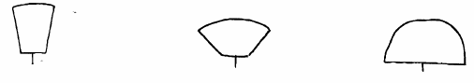
1 2 3
Đứng Nửa đứng Hình bán cầu

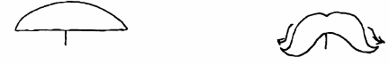
4 5
Xòe ngang Bò ngang
4. Tính trạng 7 - Cuống lá: Thế
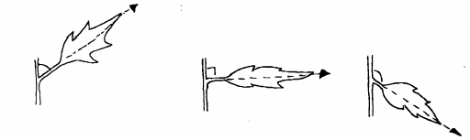
3 5 7
Nửa đứng Ngang Chúc xuống
5. Tính trạng 12 - Lá: Chiều dài thùy đỉnh so với chiều dài lá
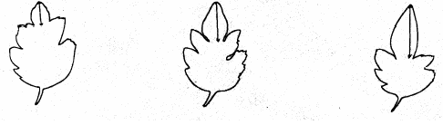
3 5 7
Ngắn Trung bình Dài
6. Tính trạng 13 - Lá: Độ sâu phần lõm gian thùy dưới cùng
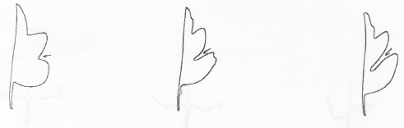
3 5 7
Nông Trung bình Sâu
7. Tính trạng 15 - Lá: Hình dạng phần gốc chiếm ưu thế
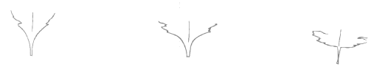
1 2 3
Nhọn Tù Tròn
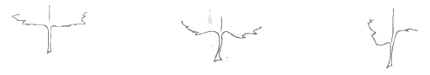
4  Cụt | 5  Hình tim | 6  Lệch
8. Tính trạng 18 - Lá: Mặt trên: Sự nhô ra của viền xanh xám
Trừ những giống thuộc loài Chrysanthemum x morifolium
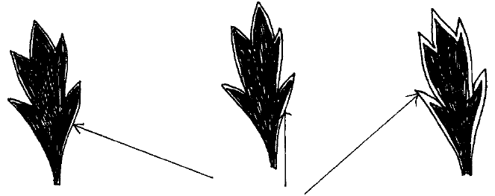
Viền xanh xám
3 5 7
Ít Trung bình Nhiều
9. Tính trạng 18, 19 và 20 - Lá: Mặt trên: Sự nhô ra của viền xanh xám (18); Lá: Lông ở mặt dưới (19); Lá: Màu mặt dưới (20)
Trừ những giống thuộc loài Chrysanthemum x morifolium
Các đánh giá trên những giống thuộc loài Chrysanthemum pacifium Nakai và con lai giữa 2 loài Chrysanthemum pacifium và Chrysanthemum x morifolium (Chrysanthemum x grandiflorum Ramat.)
10. Tính trạng 21 - Mép lá: Số răng cưa
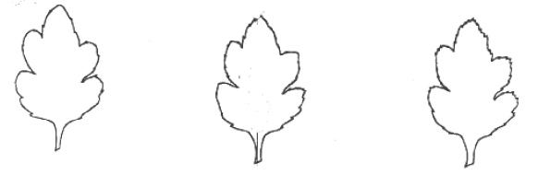
3 5 7
Ít Trung bình Nhiều
11. Tính trạng 22 - Mép lá: Độ sâu răng cưa
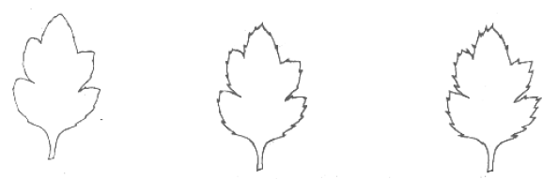
3 5 7
Nông Trung bình Sâu
12. Tính trạng 23 - Chùm hoa: Dạng
Chỉ những giống dạng không bụi
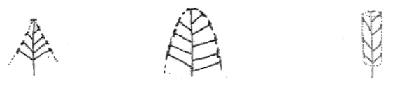
1 2 3
Hình chóp Hình vòm cao Hình trụ
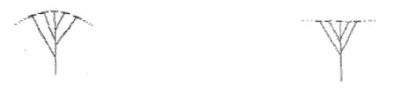
4 5
Hình ngù Hình ngù phẳng
13. Tính trạng 25 - Chùm hoa: Góc giữa cành bên và thân chính
Chỉ những giống dạng không bụi
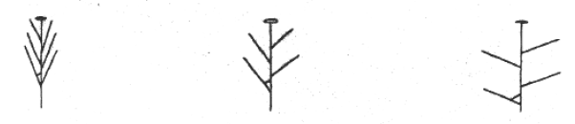
3 5 7
Hẹp Trung bình Rộng
14. Tính trạng 26 - Chùm hoa: Thế của hoa bên
Chỉ những giống dạng không bụi
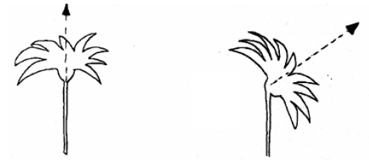
1 3
Đứng Nửa đứng
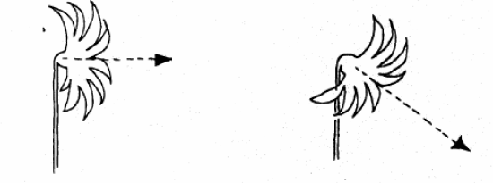
5 7
Ngang Hơi chúc
15. Tính trạng 27 - Tổng số bông hoa trên mỗi thân
Chỉ những giống dạng không bụi (xem tính trạng 2)
Đếm toàn bộ số hoa trên mỗi thân (tất cả các cành có hoa)
16. Tính trạng 28 -Tổng số bông hoa trên mỗi cây
Chỉ những giống dạng bụi (xem tính trạng 2)
Đếm toàn bộ số hoa trên cây (tất cả các cành có hoa)
17. Tính trạng 30 - Bông hoa: Kiểu bông
1. Không có hoa con: Bông hoa chỉ bao gồm các đĩa hoa
2. Đơn: Bông hoa chỉ có một lớp hoa con, quan sát được đĩa hoa rất rõ ở tất cả các giai đoạn của bông hoa phát triển
3. Bán kép: Bông hoa có nhiều hơn một lớp hoa con, quan sát được đĩa hoa rất rõ ở tất cả các giai đoạn của bông hoa phát triển
4. Bán kép đến kép: Không quan sát được đĩa hoa ở những giai đoạn đầu phát triển của hoa và chỉ có thể nhìn thấy đĩa hoa khi hoa đã nở hoàn toàn.
5. Kép: Không quan sát được đĩa hoa ở tất cả các giai đoạn phát triển của hoa
18. Tính trạng 31 - Đĩa hoa: Kiểu
Trừ những giống hoa kép và bán kép đến kép
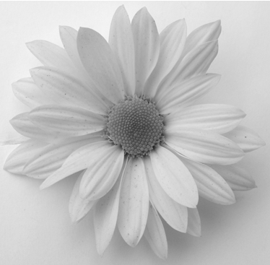
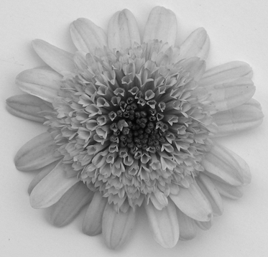

1 2
Kiểu daisy Kiểu anemone
19. Tính trạng 34, 35 - Bông hoa: Chiều cao
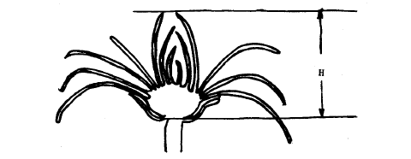
20. Tính trạng 40 - Bông hoa: số kiểu hoa con
Số lượng kiểu hoa con từng loại được mô tả ở tính trạng 41 – 43
21. Tính trạng 41, 42 và 43 - Bông hoa: Kiểu chính của hoa con (41); Kiểu thứ hai của hoa con (42); Kiểu thứ ba của hoa con (43)
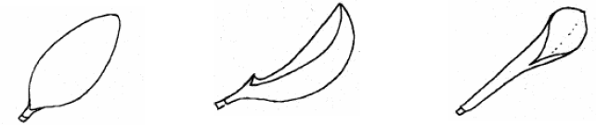
1 2 3
Hình lưỡi Uốn con lên Hình thìa
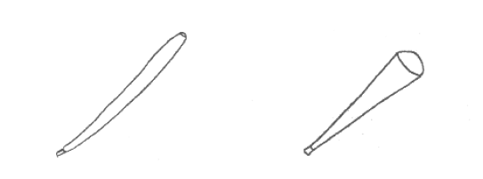
4 5
Hình ống Hình phễu
22. Tính trạng 44 - Hoa con: Thế của phần gốc
Chỉ những giống có kiểu hoa đơn hoặc bán kép (xem tính trạng 30)
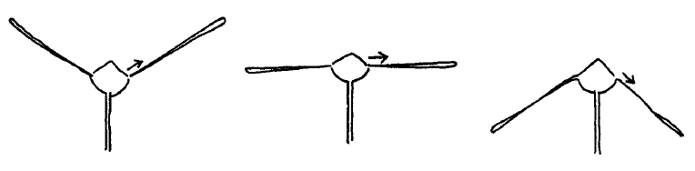
3 5 7
Hướng lên Ngang Hướng xuống
23. Tính trạng 45 - Hoa con: Mặt trên
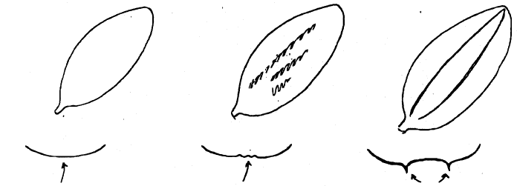
1 2 3
Nhẵn Nổi gờ Tạo rãnh
24. Tính trạng 46 - Hoa con: Số rãnh (mặt cắt ngang)
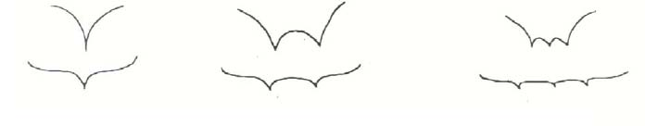
1 2 3
Một Hai Ba
25. Tính trạng 48 - Hoa con: Mặt cắt ngang ở phần rộng nhất
(trừ hoa con kiểu hình ống)

1 2 3 4
Rất lõm với phần Rất lõm với phần Rất lõm Lõm vừa
mép đè lên nhau mép chạm nhau

5 6 7 8
Hơi lõm Phẳng Hơi lồi Lồi vừa
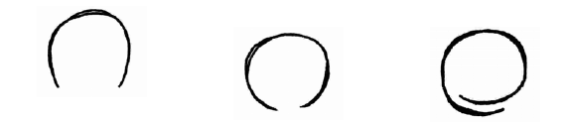
9 10 11
Rất lồi | Rất lồi với phần | Rất lồi với phần
 | mép chạm nhau | mép đè lên nhau
26. Tính trạng 49: Hoa con: Sự cuốn của mép (trừ hoa con kiểu hình ống)

1 2 3 4
Cuốn vào trong nhiều Cuốn vào trong vừa phải Cuốn vào trong ít Phẳng
(không cuốn)
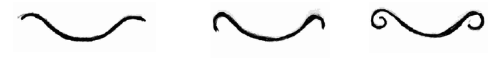
5 6 7
Cuốn ra ngoài ít Cuốn ra ngoài vừa phải Cuốn ra ngoài nhiều
27. Tính trạng 52 và 55 -Hoa con: Chiều dọc (52); Chiều dọc của lớp hoa phía trong (nếu khác lớp hoa phía ngoài) (55)
Chỉ những giống có kiểu hoa bán kép, bán kép đến kép và kép
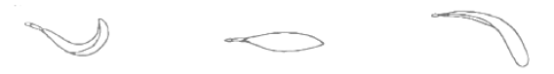
1 2 3
Cong lên Thẳng Cong xuống
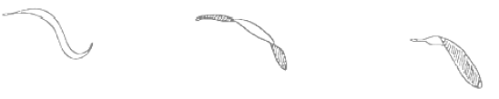
4 5 6
Hình sin Xoắn Gẫy
28. Tính trạng 54 và 57 - Hoa con: Chiều dọc: mức độ cong (trừ hoa con kiểu hình ống)
(54); Chiều dọc của lớp hoa phía trong (nếu khác lớp hoa phía ngoài): mức độ cong (với hoa con không thẳng) Chỉ những giống có kiểu hoa bán kép, bán kép đến kép và kép (57)
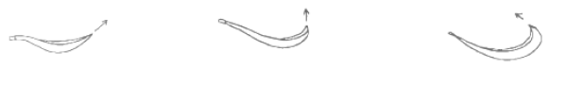
3 5 7
Ít Trung bình Nhiều
29. Tính trạng 61 - Hoa con: Hình dạng đỉnh
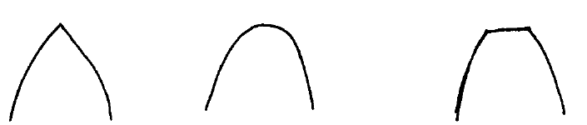
1 2 3
Nhọn Tròn Phẳng
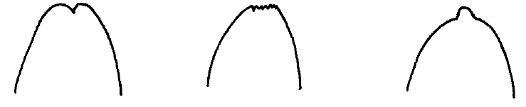
4 5 6
Có khía Răng cưa Có núm
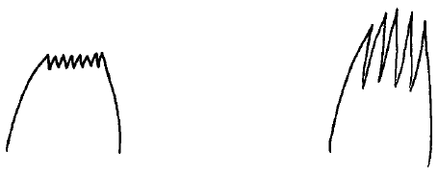
7 8
Khía răng cưa Khía răng cưa sâu
30. Tính trạng 65 và 68 - Hoa con: Sự phân bố màu thứ hai của mặt trong (65); Sự phân bố màu thứ ba của mặt trong (68)
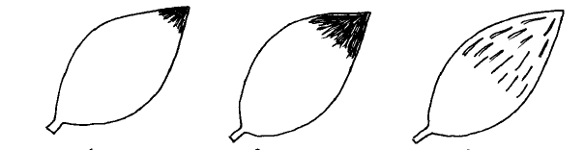
1 2 3
Ở đỉnh ¼ phía đỉnh ½ phía đỉnh
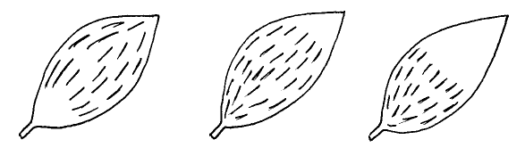
4 5 6
¾ phía đỉnh ¾ phía gốc ½ phía gốc
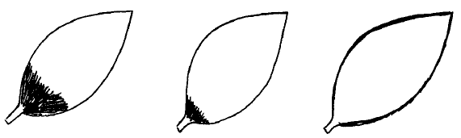
7 8 9
¼ phía gốc Ở gốc Trên mép
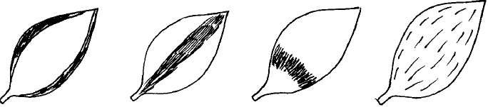
10 11 12 13
Trên vùng mép Ở vạch dọc giữa Ở dải ngang phía gốc Toàn bộ
31. Tính trạng 66 và 69 - Hoa con: kiểu màu thứ hai của mặt trong (66); kiểu màu thứ ba của mặt trong (69)
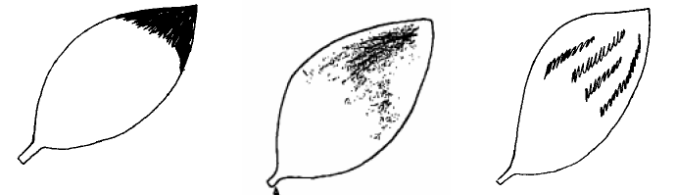
1 2 3
Màu rõ tập trung Màu mờ phân tán Sọc mờ
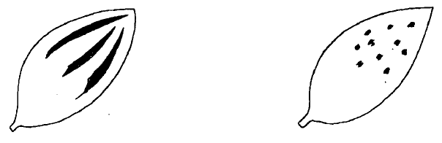
4 5
Sọc rõ Đốm
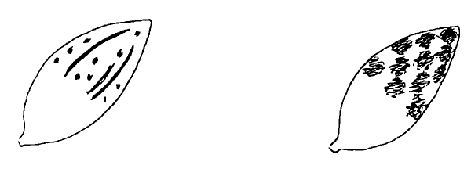
6 7
Đốm và sọc Đốm lớn
32. Tính trạng 76 - Đĩa hoa: sự tương quan giữa đường kính đĩa với đường kính bông
Chỉ những giống hoa đơn và hoa bán kép (xem tính trạng 30)
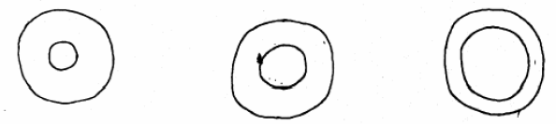
3 5 7
Nhỏ Trung bình To
33. Tính trạng 77 - Đĩa hoa: Hình dạng mặt cắt ngang
Chỉ những giống có đĩa hoa kiểu daisy (xem tính trạng 31)
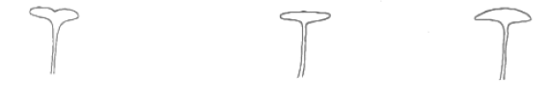
1 2 3
Lõm Phẳng Vòm phẳng
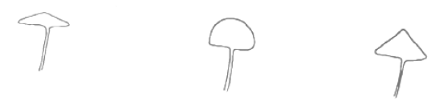
4 5 6
Nón phẳng Vòm nổi Nón nổi
34. Tính trạng 85 - Đĩa hoa con: Kiểu đĩa
Chỉ những giống có đĩa hoa kiểu anemone (xem tính trạng 31)
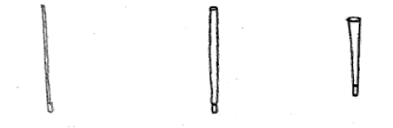
1 2 3
Dạng hình kim Dạng ống Dạng phễu
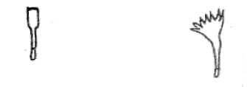
4 5
Dạng ống nở rộng phần trên Dạng cánh hoa
35. Tính trạng 88 - Nhóm phản ứng ánh sáng (trồng trong điều kiện điều khiển ánh sáng ngày dài)
Nhóm phản ứng ánh sáng được xác định thời gian từ khi xử lý ánh sáng ngày ngắn đến khi 50 % số cây trên ô thí nghiệm có nụ hoa phát triển đầy đủ. (điều khiển ánh sáng ngày dài bằng cách chiếu sáng bổ sung: thời gian chiếu sáng 7 tuần, 5h/ngày từ 21h đến 2h)
36. Tính trạng 89 - Thời gian nở hoa tự nhiên (chỉ trong điều kiện trồng không điều khiển ánh sáng)
Các giống được trồng trong điều kiện tự nhiên (không điều khiển ánh sáng ngày dài), trồng theo khung thời vụ thích hợp tại nơi tiến hành khảo nghiệm, thời gian nở hoa tự nhiên được xác định từ khi trồng đến khi 50% số cây trên ô thí nghiệm có hoa đầu tiên nở.

PHỤ LỤC B
TỜ KHAI KỸ THUẬT KHẢO NGHIỆM DUS GIỐNG HOA CÚC
1. Loài
Chrysanthemum × morifolium Ramat.
(Chrysanthemum × grandiflorum Ramat.)
Chrysanthemum pacificum Nakai
(Ajania pacifica Bremer and Humphries)
Con lai giữa hai loài
Chrysanthemum × morifolium Ramat. và Chrysanthemum pacificum Nakai
(Chrysanthemum × grandiflorum Ramat. and Ajania pacifica Bremer and Humphries)
(xác định loài và √ vào ô có liên quan)
2. Tên giống
3. Tổ chức, cá nhân đăng ký khảo nghiệm
Tên:
Địa chỉ:
Điện thoại / FAX / E.mail:
4. Họ và tên, địa chỉ tác giả giống
1.
2.
5. Nguồn gốc giống, phương pháp chọn tạo, phương pháp duy trì và nhân giống
5.1. Vật liệu
Tên giống bố mẹ: Nguồn gốc vật liệu:
5.2. Phương pháp chọn tạo
Lai hữu tính (bố, mẹ): Xử lí đột biến:
Phương pháp khác:
5.3. Thời gian và địa điểm chọn tạo:
5.4. Phương pháp duy trì và nhân giống
Giâm cành
Tách chồi
Invitro
Hạt
Phương pháp khác (mô tả chi tiết):
6. Giống đã được bảo hộ hoặc công nhận ở nước ngoài
Nước | ngày | tháng | năm
Nước | ngày | tháng | năm
7. Các tính trạng đặc trưng của giống
Bảng 2- Một số tính trạng đặc trưng của giống
Tính trạng | Mức độ biểu hiện | Giống điển hình | Điểm | (*)
7.1. Cây: chiều cao  Plant: height  (Tính trạng 1) | Thấp - short  Trung bình - medium  Cao - height |  | 3  5  7
7.2. Cây: dạng cây  Plant: type  (Tính trạng 2) | Không bụi - non bushy  Bụi - bushy |  | 1  2
7.3. Bông hoa: kiểu bông  Flower head: type  (Tính trạng 30) | Không có hoa con - without ray florets  Đơn - single  Bán kép - semi double  Bán kép đến kép - daisy-eyed double  Kép - double | Cao bồi đỏ  Tím lồi  CN01  Pha lê | 1  2  3  4  5
7.4. Đĩa hoa: kiểu  Trừ những giống hoa kép và bán kép đến kép  Disc: type  Excluding double and daisy- eyed double varieties  (Tính trạng 31) | Kiểu daisy - daisy  Kiểu anemone - anemone | Cao bồi đỏ  Tím lồi | 1  2
7.5. Bông hoa: đường kính  (giống không tỉa cành)  Flower head: diameter  (non-disbudded varieties)  (Tính trạng 32) | Nhỏ - small  Trung bình - medium  To - large |  | 3  5  7
7.6. Bông hoa: đường kính  (giống tỉa cành)  Flower head: diameter  (disbudded plants)  (Tính trạng 33) | Nhỏ - small  Trung bình - medium  To - large |  | 3  5  7
7.7. Bông hoa: kiểu chính của hoa con  Flower head: predominant type of ray floret  (Tính trạng 41) | Hình lưỡi – ligulate  Uốn cong lên - incurved  Hình thìa - spatulate  Hình ống - quilled  Hình phễu – funnel shaped |  | 1  2  3  4  5
7.8. Hoa con: số màu của mặt trong  Ray floret: number of colors of inner side (Tính trạng 62) | Một - one  Hai - two  Nhiều hơn hai - more than two |  | 1  2  3
7.9. Hoa con: màu chính của mặt trong  Ray floret: main color of inner side  (Tính trạng 63 (i)) | Xác định mã số trong bảng so màu RHS -  RHS Color Chart  (indicate reference number)
7.10 Hoa con: màu chính của mặt trong  Ray floret: main color of inner side  (Tính trạng 63 (ii)) | Trắng - white  Vàng nhạt - light yellow  Vàng - yellow  Màu đồng - bronze  Da cam - orange  Da cam hồng - orange pink  Hồng - pink  Đỏ - red  Đỏ tía - red purple  Tím - purple  Xanh - green  Màu khác - other color |  | 1  2  3  4  5  6  7  8  9  10  11  12
7.11. Hoa con: màu thứ hai của mặt trong  Ray floret: second color of inner side  (Tính trạng 64 (i)) | Xác định mã số trong bảng so màu RHS -  RHS Color Chart (indicate reference number)
7.12. Hoa con: màu thứ hai của mặt trong  Ray floret: second color of inner side  (Tính trạng 64 (ii)) | Trắng - white  Vàng nhạt - light yellow  Vàng - yellow  Màu đồng - bronze  Da cam - orange  Da cam hồng - orange pink  Hồng - pink  Đỏ - red  Đỏ tía - red purple  Tím - purple  Xanh - green  Màu khác - other color |  | 1  2  3  4  5  6  7  8  9  10  11  12
CHÚ THÍCH:
(*): Đánh dấu (+) hoặc điền số liệu cụ thể vào ô trống tương ứng cho phù hợp với trạng thái biểu hiện của giống
8. Các giống tương tự và sự khác biệt so với giống khảo nghiệm
Bảng 3- Sự khác biệt giữa giống khảo nghiệm và giống tương tự
Tên giống tương tự | Những tính trạng khác biệt | Trạng thái biểu hiện
Tên giống tương tự | Những tính trạng khác biệt | Giống tương tự | Giống khảo nghiệm
9. Các thông tin bổ sung giúp phân biệt giống
9.1. Khả năng chống chịu sâu bệnh
9.2. Điều kiện canh tác
Trong nhà kính, nhà lưới
Ngoài đồng ruộng
Trồng chậu
Điều kiện đặc biệt khác:
9.3. Mục đính sử dụng
Hoa cắt cành:
Để 1 bông (tỉa cành)
Hoa chùm (không tỉa cành)
Trồng chậu cảnh:
Cây bonsai:
9.4. Thông tin khác:

Ngày tháng năm
(Ký tên, đóng đấu)

PHỤ LỤC C
HƯỚNG DẪN KỸ THUẬT CANH TÁC GIỐNG HOA CÚC TRONG KHẢO NGHIỆM DUS
1. Thời vụ trồng:
Trồng theo khung thời vụ thích hợp nhất tại nơi tiến hành khảo nghiệm. Với điều kiện miền Bắc: Trồng vào vụ thu đông (từ 20/8 đến 10/9)
2. Kỹ thuật canh tác
2.1. Làm đất và lên luống
Đất trồng cần làm nhỏ, tơi xốp, thông thoáng và sạch cỏ dại nhằm tạo điều kiện cho cây phát triển thuận lợi. Lên luống rộng 60 cm.
2.2. Cây giống
Lựa chọn những cành khỏe mạnh để cắt giâm, cành giâm được cắt dài từ 8 đến 10 cm sau đó được cắm vào giá thể trấu hun hoặc cát sạch, giữ ẩm từ 80 đến 85% cho đến khi ra rễ. Thời gian giâm cây đến khi trồng khoảng từ 15 đến 20 ngày.
2.3. Khoảng cách trồng
Trồng 2 hàng, hàng cách hàng 30 cm, cây cách cây 20 cm
2.4. Chăm sóc
2.4.1. Chiếu sáng bổ sung
Sử dụng bóng đèn tròn (100W) hoặc bóng đèn compact (20W), khoảng cách 3m một bóng dọc theo luống, thời gian chiếu sáng 7 tuần từ khi trồng, 5h/ngày từ 21h đến 2h.
2.4.2. Phân bón
- Lượng bón (kg/ha): Phân chuồng (hoặc phân hữu cơ có hàm lượng tương đương): 10 tấn, đạm: 160kg, lân: 140kg, kali: 120kg
- Cách bón:
Bón lót: Toàn bộ phân hữu cơ, phân lân và 1/4 lượng đạm
Bón thúc:
Lần 1: 1/3 kali, 1/4 đạm, sau trồng 10 ngày (pha nước tưới)
Lần 2: 1/3 kali, 1/4 đạm, sau lần 1: từ 10 đến 12 ngày (pha nước tưới) Lần 3: 1/3 kali, 1/4 đạm, sau lần 2: từ 10 đến 12 (pha nước tưới)
2.4.3. Lưới đỡ cây
Cần bố trí lưới đỡ cây để cây không bị ngã rạp ở giai đoạn tạo nụ và ra hoa. Chú ý thiết kế giàn đỡ sao cho có thể dễ dàng nâng lưới theo chiều cao của cây.
2.4.4. Tưới nước
Sau khi trồng cây cần tưới nhẹ 2-3 lần/ngày để cây nhanh hồi phục. Sau đó chỉ cần tưới giữ ẩm (khoảng 70% độ ẩm đất). Chú ý cần tưới nhẹ để cây không bị đổ ngả.
2.4.5. Tỉa cành, bấm nụ
Sau trồng 2 tuần, bấm chồi đỉnh và giữ lại 4-5 đốt, khi cây đâm chồi bên thì giữ lại 3 chồi khỏe nhất.
Đối với giống tỉa cành, cần sớm tỉa bỏ các cành bên, chỉ giữa lại 1 hoa ở đỉnh. Chỉ tỉa cành 1 hàng, hàng còn lại không tỉa để theo dõi các tính trạng có liên quan.
2.4.6. Bảo vệ thực vật
Cần thường xuyên theo dõi và phòng trừ kịp thời nhằm đảm bảo theo dõi đầy đủ các tính trạng.

